Муниципальное бюджетное дошкольное образовательное учреждение
«Детский сад «Рябинка»

Цикл физкультурных занятий с нестандартным оборудованием в домашних условиях для детей старшего дошкольного возраста

Занятие 1
«Волшебный листочек»
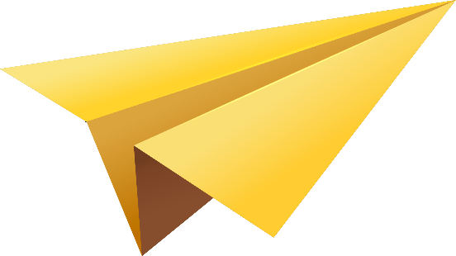
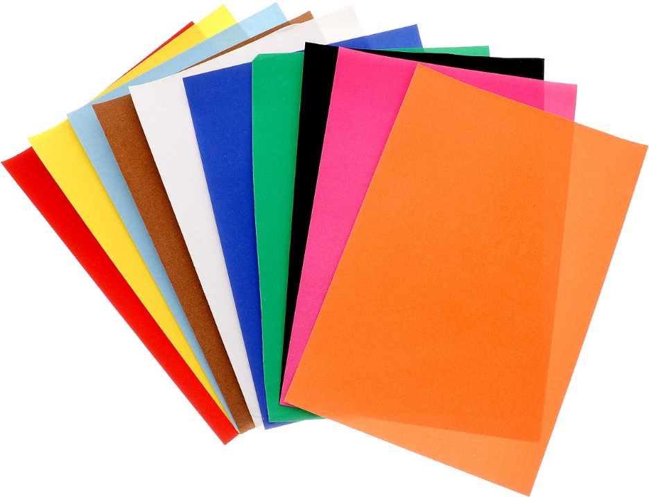

Инструктор по физической культуре
Курбанова Джамиля Османовна

г. Новый Уренгой
2020 г.
Цель: вызвать у детей интерес во время карантина к выполнению физических упражнений с нетрадиционным предметом – листом бумаги.

Задачи:
- развивать координацию движений, способствовать поддерживать динамическое и статическое равновесие, ориентироваться в пространстве.

- развивая меткость и глазомер упражнять в выполнении различных действий с бумажным мячом. Продолжать развивать мелкую моторику.

- формировать представления детей о возможности конструирования из бумаги различных предметов, которые можно использовать в игровой двигательной деятельности.

- развивать творческую, познавательную активность в процессе разрешения проблемных ситуаций.

Оборудование: Разноцветные листы бумаги, «корзины» для метания.

Ход занятия

Вводная часть
Построение. Инструктор показывает конверт с письмом от «Весёлого ветерка». Откроем письмо?
Я весёлый ветерок
Шлю в подарок вам листок.
Интересно с ним играть
Постарайся угадать,
Чем листочек может стать?

Инструктор предлагает отправиться в путешествие с волшебными листочками. Дети маршируют (на месте), держа листочек как будто папку бумаги.

Инструктор: чтоб не мокнуть под дождём крышу мы с собой берём. (Дети поднимают двумя руками лист и держат его над головой, продолжают движение)

Инструктор: А можно ли листом бумаги укрыться от солнца и дождя? Как это сделать, не держа лист руками? (Дети пытаются ходить с листом бумаги на голове. При этом обсуждают с инструктором проблему, при каких условиях лист не соскользнет с головы. Должна быть правильная осанка: голова поднята, спина прямая, плечи расправлены, идти следует не спеша.)

Инструктор: подул ветер, поднимает листочки, срывает их с головы, кружит по воздуху. (Каждый ребёнок кружится на месте держа свой листок высоко над головой.)

Инструктор: после дождя образовались глубокие и широкие лужи. Что можно сделать из листочков что бы перейти через лужи? (мостик) Да, наши листочки превратились в мостики. Давайте их положим на пол, «на лужу», и, пройдем по мостику. А пройти вы можете любым способом, каким хотите: на носочках, на пяточках и т.д., кому как хочется.

Инструктор: А сейчас я вам хочу предложить свой вариант. Мы вообще не будем наступать на мостик, мы через него перепрыгнем. (Дети прыгают.)

Основная часть
Инструктор: вышло солнце и лужи быстро высохли. Возьмите свои листочки в руки. Поиграем с ними.

ОРУ с листом бумаги
1. «Подзорная труба».
Инструктор предлагает из листа бумаги скрутить подзорную трубу.
И.п. ноги на ширине плеч. «Труба» в двух руках. Руки опущены вниз.
1 - приложить трубу к глазу,
2 - откинуть голову назад посмотрев в трубу,
3 - поставить голову прямо.
4 И.п. (4-5 раз)

2. «Смотрим по сторонам»
И.п. ноги на ширине плеч. «Труба» в двух руках. Руки опущены вниз.
1- приложить трубу к глазу и сделать поворот вправо.
2 - И.п.
3 - поворот влево.
4 - И.п. (4-5 раз)

3. «Наклоны вниз»
И.п. ноги на ширине плеч. «Труба» в двух руках. Руки опущены вниз.
1 - приложить трубу к глазу, сделать наклон к правой ноге, посмотреть через трубу на носок правой ноги.
2 - И.п.
3-4 тоже самое, наклон к левой ноге. (6 раз)

4. «Приседания на пятки ног»
И.п. стоя на коленях хват трубы двумя руками по краям, руки опущены вниз.
1 - сесть на пятки, руки вытянуть вперёд.
2 - И.п.
3-4 тоже самое. (7 раз)

Инструктор: Ребята, а как вы думаете, как можно перенести лист бумаги на большое расстояние без помощи рук?

Дети вспоминают, какие части тела есть у человека, выдвигают различные версии и выполняют. Возможные варианты переноса листа бумаги: идти, прижав лист бумаги к груди подбородком, зажав между плечом и щекой, зажав коленями передвигаться мелкими шагами.

Инструктор: Какую любимую детскую игрушку и в то же время физкультурное пособие можно быстро сделать из листа бумаги? (Мяч)
Каждый ребёнок сминает комок «мячик»

Упражнения с мячом:
- подбрасывание и ловля мяча двумя руками (10 раз)
- метание мяча в горизонтальную цель правой и левой рукой (3-4 раза)
Подвижная игра: Дети разглаживают свои листы и кладут их на пол. Бегают вокруг листочков. По условному сигналу быстро становятся на свой листочек. Кто первым встанет, тот и победитель. Усложнение: дети должны сложить свой листочек пополам, уменьшить площадь опоры. И по сигналу встать на листочек, приняв позу на одной ноге. Удержать при этом равновесие (2 раза)

Заключительная часть

Инструктор: весело поиграли, набегались. Жарко, нужно ветерок пригласить в гости.
Дыхательное упражнение с листом бумаги «Ветерок»
Дети держат лист бумаги перед собой на вытянутых руках. Делая вдох через нос, сильно дуют на него, выдыхая через рот. Добиваясь колебательных движений листа (3 раза)

Инструктор: вот и подошло к концу наше увлекательное и необычное занятие. Вам понравилось занятие? А что именно вам понравилось?
А напоследок я предлагаю вам сконструировать из ваших волшебных листочков самолетики (могут помочь родители) и пустить их в полет по комнате. Попросите родителей сфотографировать или снять на видео этот процесс и отправить мне. Всем пока! Занимайтесь спортом и будьте здоровы!

